Министерство образования Республики Беларусь

Учреждение образования

«Белорусский государственный университет информатики и радиоэлектроники»

Кафедра электронных вычислительных машин

Лабораторная работа №1

«Последовательный порт»

Выполнил: Проверил:

Студент группы 050503 Преподаватель

Григорик И. А. Одинец Д. Н.

Минск, 2021

1. Постановка задачи

Разработать программный модуль реализации процедуры передачи (приёма) байта информации через последовательный интерфейс.

Программа должна демонстрировать программное взаимодействие с последовательным интерфейсом с использованием следующих механизмов:

1. Прямое взаимодействие с портами ввода-вывода (wirte, read)
2. Использование BIOS прерывания 14h
3. Работа с COM-портом через регистры как с устройствами ввода-вывода.
4. Алгоритм

Программа состоит из нескольких подпрограмм (частей программы), представляющих собой некоторые функции. К ним относятся функции:

* Инициализация порта
* Запись байта информации в порт
* Чтение байта информации из порта
* Вывод результата на экран

1. Листинг программы

Далее приведены листинги программ, реализующие различные механизмы передачи (приёма) информации через последовательный интерфейс.

3.1. Листинг программы, взаимодействующей с портами ввода-вывода.

#include <iostream>  
#include <windows.h>  
  
*void* read_from_com(HANDLE &COM2);  
  
*int* main() {  
 HANDLE COM1;  
 LPCTSTR port_name_1 = "COM1";  
  
 COM1 = **CreateFile**(port_name_1,  
 **GENERIC_WRITE**,  
 0,  
 *nullptr*,  
 **OPEN_EXISTING**,  
 **FILE_ATTRIBUTE_NORMAL**,  
 *nullptr*);  
  
 HANDLE COM2;  
 LPCTSTR port_name_2 = "COM2";  
 COM2 = **CreateFile**(port_name_2, **GENERIC_READ**, 0, *nullptr*, **OPEN_EXISTING**, **FILE_ATTRIBUTE_NORMAL**, *nullptr*);  
  
 *if* (COM1 == **INVALID_HANDLE_VALUE**) {  
 printf("Error\n");  
 } *else* {  
 printf("Open serial port to write successful\n");  
 }  
  
 DCB params = {0};  
 params.DCBlength = *sizeof*(params);  
 *if*(!GetCommState(COM1, &params)){  
 printf("Params COM1 error\n");  
 }  
  
 params.BaudRate = **CBR_9600**;  
 params.ByteSize = 8;  
 params.StopBits = **ONESTOPBIT**;params.Parity = **NOPARITY**;

*if*(!SetCommState(COM2, &params)){  
 printf("Params COM2 error\n");  
 }  
  
 *char* data = 'A';  
 DWORD Size = *sizeof*(data);  
 DWORD bytes_written;  
  
 WriteFile(COM1, &data, Size, &bytes_written, *nullptr*);  
  
 std::cout << Size << " bytes in string. " << bytes_written << " bytes sent." << std::endl;

read_from_com(COM2);  
}  
  
*void* read_from_com(HANDLE &COM2){  
 DWORD Size;  
 *char* Received_char;  
  
 ReadFile(COM2, &Received_char, 1, &Size, *nullptr*);  
 *if*(Size > 0){  
 std::cout << Received_char << std::endl;  
 }

}

3.2. Листинг программы, использующей BIOS прерывание 14h.

.model small

.stack 100h

.data

Error_Write db "Write error!",0Dh,0Ah,'$'

Error_Read db "Read error!",0Dh,0Ah,'$'

Information db "Byte sent: $"

.code

jmp start

;####################################################################################

; WORK WITH TRANSMITTED PORT

;####################################################################################

Init_COM1 proc

xor ax,ax ; Clear ax register

mov al,10100011b ; Set transfer frequency

mov dx,0 ; Initialize port name

int 14h

ret

Init_COM1 endp

IsWrite_COM1 proc

mov al,'A' ; Initialize symbol

mov ah,1 ; Write symbol to the port

mov dx,0 ; Initialize port name

int 14h

test al,80h ; Test DSR

jnz NoWRite ; If we cant write ... @099

ret

IsWrite_COM1 endp

; Support function

NoWRite proc

mov ah,9

mov dx,offset Error_Write ;@099 ... - show error message

add dx,2

int 21h

ret

NoWRite endp

;####################################################################################

; WORK WITH RECIVED PORT

;####################################################################################

IsRead_COM2 proc ; Read in the second port

mov ah,2 ; Read symbol

mov dx,1 ; Initialize port name

int 14h

test al,80h ; Test RTS

jnz NoRead ; If we cant write ... @099

ret

IsRead_COM2 endp

NoRead proc

mov ah,9

mov dx,offset Error_Read ;@099 ... - also show error message!

add dx,2

int 21h

ret

NoRead endp

;####################################################################################

; OUTPUT BYTE

;####################################################################################

Output proc

mov ah,02h ; Read byte from secong port

mov dl,al ; And show

int 21h

ret

Output endp

;####################################################################################

; EXIT FUNCTION

;####################################################################################

Exit proc

mov ax,4C00h

int 21h

ret

Exit endp

;####################################################################################

; MAIN FUNCTION

;####################################################################################

start:

call Init_COM1

call IsWrite_COM1

mov al,'e'

call IsRead_COM2

;push ax

;mov ah,9

;mov dx,offset Information

;add dx,2

;int 21h

;pop ax

call Output

call Exit

end start

3.3. Листинг программы, работающей с COM-портами через регистры как с устройствами ввода-вывода.

.model small

.stack 100h

.data

Error_Write db "Write error!",0Dh,0Ah,'$'

Error_Read db "Read error!",0Dh,0Ah,'$'

Information db "Byte sent: $"

Data_Byte db 'A'

Data_Byte2 db ?

.code

;####################################################################################

; INITIALIZE FIRST PORT

;####################################################################################

Init_COM1 proc

; set 7 bit = 1 to 3FB -- 3F8, 3F9 able to control speed

mov al,80h ; 7bit = 1

mov dx,3FBh ; Set LCR

out dx,al ; Set setting

mov dx,3F8h ; COM1 number

mov al,00h ; No interrupt

out dx,al

mov al,0Ch ; Set frequency

mov dx,3F9h ; setting data

out dx,al ; transfer frequency

; set in Modem Control Register required bytes

; RTS, DTR, 3 bit

mov dx,3FCh ;

mov al,00001011b ; set frequency

out dx,al

mov dx,3F9h ; Settings data

mov al,0 ;

out dx,al ; Set

ret

Init_COM1 endp

;####################################################################################

; TEST FIRST PORT

;####################################################################################

IsWrite_COM1 proc

xor al,al

mov dx,3FDh ; portout function

in al,dx

test al,10h ; check 5 = 1 setted

jnz NoWRite ; If we cant write ... @099

ret

IsWrite_COM1 endp

;Function-support

NoWRite proc

mov ah,9

mov dx,offset Error_Write ;@099 ... - also show error message!

int 21h

ret

NoWRite endp

;####################################################################################

; TEST SECOND PORT

;####################################################################################

IsRead_COM2 proc

xor al,al

mov dx,3FDh

in al,dx

test al,10b ; check bit setted

jnz NoRead ; bit = 0, some error in port

ret

IsRead_COM2 endp

NoRead proc

mov ah,9

mov dx,offset Error_Read

int 21h

ret

NoRead endp

;####################################################################################

; LOAD BYTE TO THE FIRST PORT

;####################################################################################

Send_Byte proc

mov dx,3F8h

mov al,Data_Byte

out dx,al ; load data in COM1-port

ret

Send_Byte endp

;####################################################################################

; READ BYTE FROM SECOND PORT

;####################################################################################

Read_Byte proc

mov dx,3F8h

in al,dx

mov Data_Byte2,al ; load byte from COM1-port

ret

Read_Byte endp

Exit proc

mov ax,4C00h

int 21h

ret

Exit endp

;####################################################################################

; MAIN FUNCTION

;####################################################################################

start:

mov ax,@data

mov ds,ax

call Init_COM1

call IsWrite_COM1

call Send_Byte

mov al,2

call IsRead_COM2

call Read_Byte

mov dx,offset Information

mov ah,9

int 21h

mov ah,02h

mov dl,Data_Byte2

int 21h

call Exit

end start

1. Тестирование программ

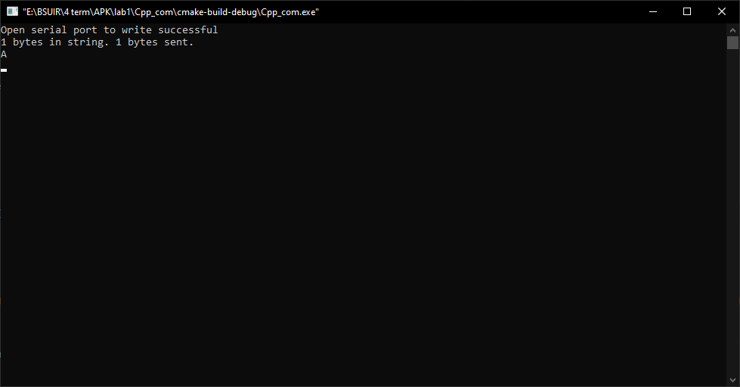

Рисунок 4.1 – Результат работы программы, взаимодействующей с портами ввода-вывода, при включенной эмуляции COM-портов.

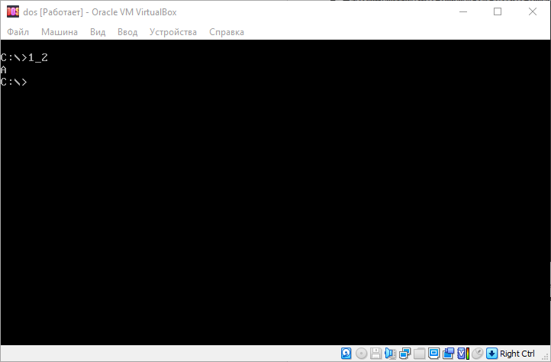

Рисунок 4.2 – Результат работы программы, использующей BIOS прерывание 14h.

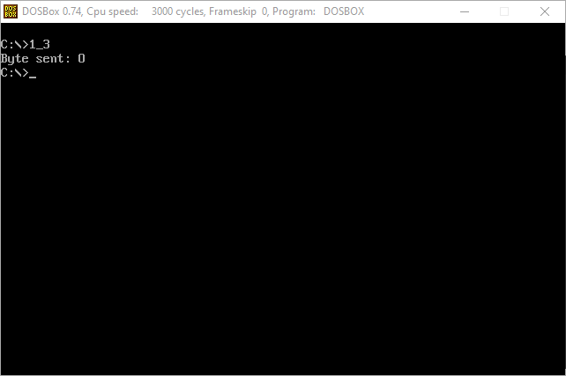

Рисунок 4.3 – Результат работы программы, работающей с COM-портами через регистры как с устройствами ввода-вывода.

1. Заключение

В ходе лабораторной удалось передать 1 байт информации через последовательный порт с использованием различных механизмов.

Для эмуляции COM портов использовался Virtual Serial Port Driver, для эмуляции DOS используется Oracle Virtual Box на хосте 64-х разрядной Windows 12.